|  |  |
| --- | --- |
| ***Формирование коммуникативно-речевых способностей младших школьников посредством сценической деятельности.*** | 16 мая  2022 |
| Практическое применение на занятиях по сценической деятельности поспособствует развитию основного умения, формируемого в рамках коммуникативной компетенции. Сформированность коммуникативно-речевых умений позволит ученику: быть успешным в учебе, осваивать новый учебный процесс в сотрудничестве, с педагогом и одноклассниками обмениваться имеющимся жизненным опытом. | Полякова Ж.В. педагог дополнительного образования |

*Прекрасна речь, когда она, как ручеек,  
Бежит среди камней чиста, нетороплива,  
И ты готов внимать ее поток  
И восклицать: - О! как же ты красива!*

В век глобального виртуального общения через Интернет, умение красиво и правильно говорить не перестало цениться.

Занятие сценической речью обеспечивает сегодня и в будущем возможность не только привлекать внимание людей, но и быть самым желанным собеседником. Ведь одна из основных функций речи - коммуникативная функция, или функция общения. Благодаря этому достигается популярность среди сверстников-учеников, а в будущем – в любом коллективе. Мы получаем реальное улучшение оценок в школе, институте, и перспективы найти в будущем хорошую работу, сделать карьеру.

В коллектив приходят заниматься все желающие, разных возрастов, с разным уровнем речевых навыков и порой без выдающихся способностей.

Уже на первых занятиях сценической деятельности у большинства детей можно заметить:

* стиснутые челюсти, мышцы лица, губ, языка вялые или, наоборот, слишком напряженные; голоса тихие и тусклые; слух не развит; нечеткая «смазанная» речь;
* небольшой словарный запас для реализации коммуникативных задач;
* низкая познавательная активность учащихся;
* неспособность части учащихся эффективно работать с информацией (испытывают затруднения при самостоятельном поиске информации, не умеют выделить главное, применить материалы в практической деятельности);
* недостаточная внутренняя мотивация учащихся к постоянному получению новых знаний в условиях перехода на качественно новый уровень организации образовательного процесса.

Нарушения речевого развития могут приводить к целому ряду неблагоприятных последствий. При недостаточности речевых функций коммуникации ребенка ограничены, снижается количество получаемой информации, страдают межличностные отношения и эмоциональная сфера, в дальнейшем возможны нарушения чтения и письма.

Младший школьный возраст - это оптимальный период активного обучения социальному поведению, искусству общения между детьми разного пола и взрослыми, усвоение коммуникативных и речевых навыков, способов различения социальных ситуаций. Развитие коммуникативных навыков является одной из важнейших задач обучения в начальной школе.

В чём же я вижу пути повышения эффективности развития речевой деятельности учащихся:

во-первых, это целенаправленная подготовка занятия, чёткая цель, продуманность отбора материала, обязательное введение поговорок и скороговорок, введение новых слов, создание условий для свободных высказываний, внимательное отношение к речи учащихся, оценка, как стимул для овладения речевыми умениями;

во-вторых, обучение живому, очеловеченному языку. Слово должно представляться не только с позиций формально-грамматических, но в первую очередь нравственно-эстетических. Традиционным дидактическим набором для отработки различных речевых умений являются скороговорки и чистоговорки. Эффективным приёмом конструирования внутренней и внешней речи является такой приём как «Слово-магнит».

Передо мной стояла задача, задача педагога, формирующего коммуникативную культуру: установление дружеских связей у детей, развитие у них интереса ко всему происходящему, создание атмосферы доброжелательности, взаимного уважения и доверия, уступчивости и вместе с тем инициативности. Для достижения этого, на мой взгляд, более всего подходит организация работы малыми группами. Такая работа менее утомительна для детей, так как они находятся в более тесном контакте между собой.

Определила виды учебно-коммуникативных навыков:

-выслушивания мнения других;

-владение приёмами риторики;

-владение культурой речи;

-оценка разных точек зрения;

-владения различными формами устных публичных выступлений;

-ведение дискуссии.

В связи с этим, модификация программы "Сценическая деятельность" осуществлялась мной в аспекте усиления ее развивающего потенциала, с учетом психических и возрастных особенностей младшего школьника. На данный момент существующая программа гибко приспособлена к индивидуальным возможностям ребенка, динамике его развития в процессе преподавания (сценической речи, актерского мастерства, музыке, танцу). В ней учитывается личностная избирательность занимающихся к содержанию, виду и формам предлагаемого материала, а также принимается во внимание характер познавательной мотивации студийцев.

Задачей всякого человека, выступающего со сценических подмостков, является такое овладение речью, когда каждое слово со сцены доносится до любого уголка зрительного зала. Сценическая речь включает в себя круг вопросов, связанных с проблемой слова в искусстве юного актера.

На занятиях по сценической речи воспитываются навыки правильного владения дыханием, голосом, дикцией, современное литературное произношение, творческое отношение к слову, выразительным средствам устной речи.

**Сравнительная карта по изучению развития дикции за 2021 г.**

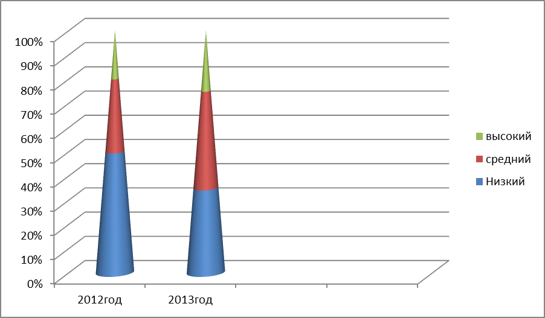

**н/г к/г**

**Сравнительная карта по изучению развития дикции 2022г.** 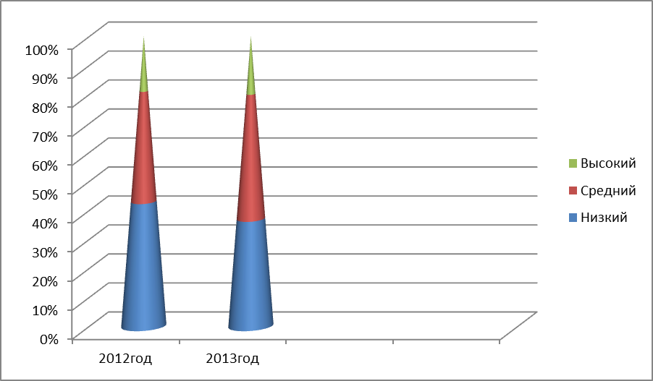

**н/г к/г**

*Рассмотрев карту, можно увидеть, пусть небольшую, но разницу положительного роста навыков дикции у детей. Что же мне позволяет добиться хорошего результата, какие методы и приемы?*

В ходе наблюдения за детьми первого года обучения я выяснила, что у детей с низким статусом в коллективе, слабо сформированы коммуникативные навыки, дети застенчивы, раздражительны, тревожны, часто находятся в состоянии психического дискомфорта. Уровень развития коммуникативных навыков у этих детей низкий. С ними необходима активная и продолжительная работа по формированию коммуникативных навыков.

На занятиях сценической речи использую приемы создания речевых ситуаций, устные пересказы и рассказы, а также беседа с учениками, часто включаю речевые разминки, *приложение:*

* речевые разминки, пятиминутки речевой гимнастики: упражнения «Произнесем шепотом, но отчетливо...», «Задуем свечу» (для развития дыхания); «Пусть сейчас прожужжит жук, комар», «Сдуем шар?» и т. д.; импровизационные задачи, т. е. неподготовленные диалоги и монологи, развивающие спонтанную (неподготовленную) речь.

Приведу примеры.

**«Рассказ по кругу».** Педагогом определяется речевая ситуация, например: «Узнай что-либо, о чем-нибудь спроси и расскажи об этом». Ведущий начинает рассказывать:

- Однажды я спросил своего товарища о том, что он больше всего любит. Мальчик начал рассказывать:

- Я очень люблю мультфильмы. Один раз смотрел интересный мультик по телевизору. Дома никого не было. Вдруг неожиданно раздался звонок. Я открыл дверь, вышел и увидел…

Дальше продолжает следующий ученик. Заканчивает рассказ учитель.

**«Игра мимики и жестов».**  Предлагаю произнести слово или фразу с разной эмоциональной окраской. Создается игровая ситуация.

1. Вам преподнесли подарок. Выразите свое удовольствие.

2. Вы на берегу реки, окрестности очень красивы, вы очень рады, что попали в эти места. Выразите свою радость.

3. Вы видите котенка, он еще беспомощный, очень милый и вызывает чувство нежности. Выразите свою радость.

В речевой тренинг я активно включаю игры и упражнения, которые, с одной стороны, работают на развитие речи, памяти, внимания, воображения, а с другой, делают занятие веселым и непринужденным, использую педагогические методы, которые приемлемы для всех дисциплин театрального воспитания, а именно:

*Метод беспрерывного процесса формирования речи*. Упражнения подбираются комплексами, между которыми существует логическая связь, они вытекают одно из другого, без пауз.

Использую метод ступенчатого усложнения. Предполагает постепенное увеличение нагрузок по мере освоения.

*Метод партнерского взаимоотношения*. Направлен на максимальное внимание к партнерам.

*Метод импровизации*. Он дает возможность выявить у ребенка скрытый творческий потенциал, а также помогает провоцировать его на контактность, открытость, позитивное отношение к себе, друг другу и окружающему миру в целом.

*Метод художественного исполнительства* организует совместную деятельность субъектов творчества на основе идейно-эмоционального освоения эстетических свойств вещей и явлений, овладения художественными средствами выражения своего эстетического понимания, отношения к действительности; организация творческого поиска; аналогий; просмотр видеофильмов; слушание аудиозаписи; словесное рисование; проектов; хоровое и индивидуальное пение; разговор по телефону нетрадиционные методы рисования, релаксации музыкотерапия.

  В силу своих возрастных особенностей младшие школьники отличаются высокой любознательностью, и поэтому любая ясно и доступно представленная проблема сразу “зажигает” их. Они готовы преодолеть любые трудности, лишь бы увидеть, узнать, отгадать встретившуюся на их пути тайну. Это послужило причиной использования метода проблемных ситуаций.

*Инсценирование песен,* занимаетбольшое место в развитии творческой инициативы детей. По существу они являются небольшими сюжетными играми, в которых последовательно эпизод за эпизодом раскрывается содержание. Инсценирование песен может проводиться в виде спектакля. Желательно привлекать детей к самостоятельным распределениям ролей, к показу инсценирования по подгруппам с оценками выразительности действий и их согласованности с характером музыки и текстом песни самими детьми. Для более опытных предлагаю вариант посложнее используя метод фантазирования: "Придумай свой сюжет к музыке и инсценируй его", Дети озвучивают ассоциацию, затем связывая ассоциации в единое целое придумывают свой сюжет. Полученный результат, сравнивается с оригиналом песни. Инсценирование поэтических и музыкальных произведений как синтетический вид деятельности, включающий пение, декламирование, пластику, мимику и т. д.

*"Сочиним чистоговорку"* со слогом. Чистоговорки способствуют выработке хорошей дикции, усвоению норм литературного произношения и ударения. Очень нравится детям, когда навык сочинительства доведен до автоматизма, они начинают чувствовать ритм стиха, а этот уже начало стихосложения. Подобная работа развивает у детей творческое воображение, дар слова, а также служит хорошим средством развития чувства юмора.

*Сюжетные игры,* они носят преимущественно коллективный характер. У детей с речевыми нарушениями творческую активность можно формировать при передаче характерных образов в сюжетных играх. Подразделяют их на *ролевые, игры-драматизации, режиссерские.*

* *Игры для развития сценического общения,* воспитывают чувство партнёра, навыки работы в команде. Например, игра - «Зеркало». Один из учащихся - актер, другой - его «отражение». Задача «отражения» - точно и быстро повторять движения и действия актера. Например, умыться, расчесаться, поправить причёску и т.п. Все игры этого раздела должны содержать действие, реакцию на это действие и его оценку.
* Содержательную основу составляют *образно-игровые этюды*, репродуктивного и импровизационного характера (например: «Угадай, что я делаю», «Угадай, что со мной только что было», «Покажи, не называя, литературного героя» и т.п.). *приложение творческие минутки*

Театрализованная деятельность дает большой простор для творчества ребенка. Провожу такие игры, где дети могут самостоятельно отрабатывать речевые навыки, подбирая характерные движения, жесты, интонации, танцевальные композиции, для создания образа своего героя.

Важную роль на занятиях с младшими школьниками играют *инсценировки*. Дети в игре, выполняя разнообразные социальные роли, накапливают тем самым определенный опыт культуры общения.

* Игра должна содействовать сплочению коллектива.
* Иметь познавательное значение.
* Активизировать общественную деятельность детей.
* Обеспечивать мыслительную активность участников игр.
* Создавать условия для детского творчества.
* Соответствовать принципу: “Как можно меньше зрителей, как можно больше действующих лиц”.

*Речевые игры,* которые использую на каждом занятий, содержат соревновательный элемент и предполагают определение победителя: кто (какая команда) веселее, забавнее, смешнее. Они учат детей передавать настроение, характер персонажей через интонацию, жесты, движения, мимику. Сопровождаются речевые игры движениями, звучащими жестами (хлопками, притопами, щелчками, шлепками). Тексты для речевых игр подбираются легко запоминаемые. Чаще всего это образцы устного народного творчества – песенки, скороговорки, прибаутки, потешки, считалки, дразнилки. Одним из видов речевых игр является ритмодекламация. Это ритмичное произнесение текста на фоне звучащей музыки. Жестикуляция, пластика, мимика в речевой игре превращают ее в театральную сценку, позволяют детям импровизировать, раскрывать свой творческий, актерский потенциал.

Таким образом, занятие превращается в маленький праздник, дискуссию, своеобразный спектакль, где знания усваиваются и запоминаются как бы сами собой.

Значение выразительной речи в жизни человека неоспоримо, так как эмоционально окрашенное слово является важным инструментом. В связи с этим, мной разработан целый комплекс игр и упражнений скороговорения. Скороговорение это наиболее эффективный прием совершенствования дикции и правильного произношения. Не случайно известный русский лингвист А.М. Пешковский назвал скороговорки «специальным истязанием органов речи». Материал подбираю не избитый, не надоевший и не примелькавшийся.

Скороговорки для развития дикции несут очень важную функцию – позволяют четко и правильно выговаривать слова и предложения, избавляют от речевых дефектов. Для [тренировки дикции](http://xn--b1abqffracbogz7j.xn--p1ai/) подбираются специальные скороговорки, состоящие из труднопроизносимых звуков, что многократно повторяются. Делая акцент на определенном звуке, часто проговаривая его, удается достичь нужного результата — научиться четко его произносить. Интересные скороговорки для развития дикции обладают важным достоинством – они очень смешные и непонятные, чем привлекают многих людей и легче запоминаются. Регулярное использование их за совсем короткое время принесет положительные результаты.

Опыт работы речевых тренингов подсказал, использовать скороговорку не только для развития артикуляции и дикции, а в качестве учебного текста с интеграцией игры и тренинга, такой материал легко запоминается, доступен и удобен в применении. Тренинги направлены на овладение экспрессивными (выразительность), кинетическими (подкрепление речи мимикой, пантомимикой, жестикуляцией), проксемическими (пространственная организация общения) умениями, а также на формирование навыков ведения диалога. Для того чтобы занятие стало обучающим, его нужно тщательно подготовить, спланировать. Для меня очень важно, что я могу отобрать удобную для себя модель проведения учебного занятия и на каждом этапе скороговорка служит учебным материалом.

Методическую разработку по работе со скороговорками можно посмотреть в [https://660001378.есимп.рф/site/pub?id=49430](https://vk.com/away.php?to=https%3A%2F%2F660001378.%E5%F1%E8%EC%EF.%F0%F4%2Fsite%2Fpub%3Fid%3D49430&cc_key=)

Изучение учебного материала предполагает следующие дидактические циклы: изучение нового материала; применение знаний на практике, формирование практических умений; контроль знаний.

Вот некоторые формы работы со скороговоркой:

скороговорные разминки;

скороговорные пятиминутки;

скороговорные диктанты;

скороговорные мастерские;

скороговорные игротеки;

скороговорные выступления;

скороговорные КВНы.

При знакомстве со скороговоркой важно избежать "рутины" многократного проговаривания, в тренировочный процесс внести элементы новизны, которые снимут скованность, эмоциональное напряжение. Использовуя информационно-коммуникативную технологию (ИКТ) – это наглядно, красочно, информативно, интерактивно, экономит мое время и обучающего, позволяет обучающему работать в своем темпе, позволяет мне работать с обучающимися дифференцированно и индивидуально, дает возможность оперативно проконтролировать и оценить результаты обучения. Наглядно знакомимся с новым материалом, где скороговорка зашифрована ребусом или схемой. *"Расшифровка ребусов"* интересная и увлекательная игра. Игра требует внимательности, логического мышления. Игра развивает фантазию и воображение, способствовать чувствовать состав слова, например, задания: " отгадай - ребус", "картинка - придумай", "схема - прочитай". Упражнение "Зашифрованная скороговорка",

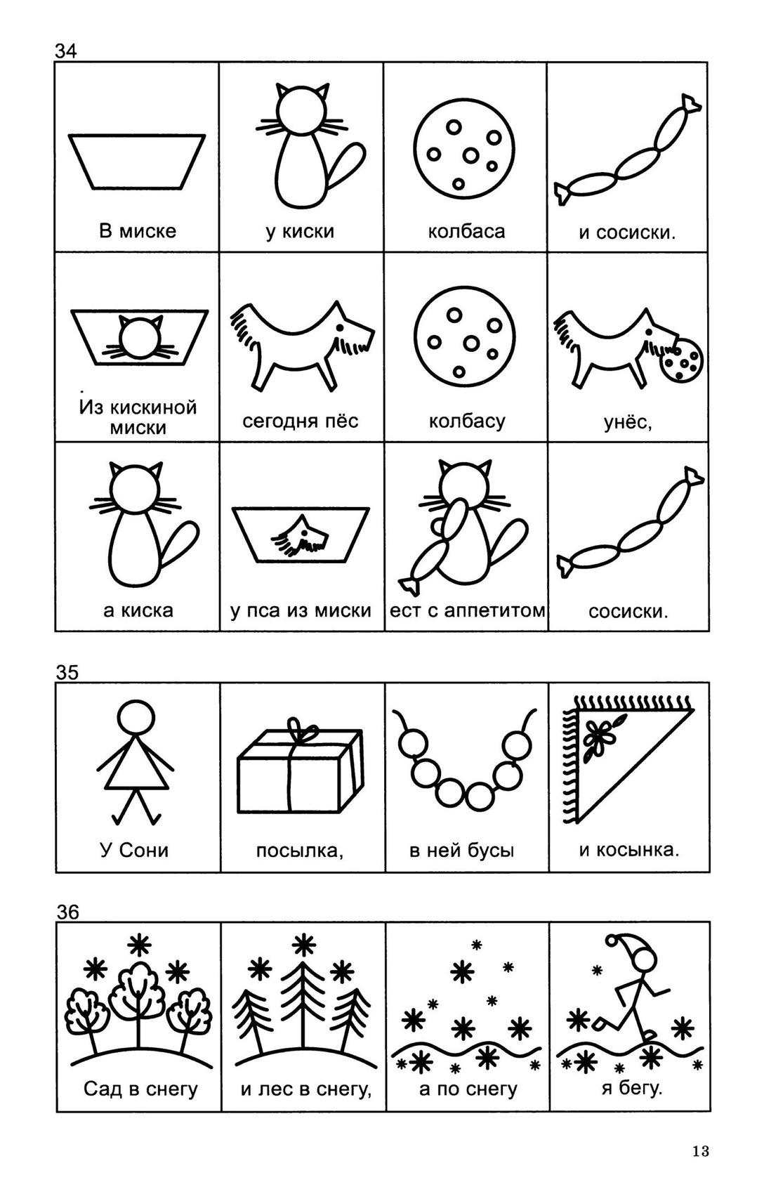 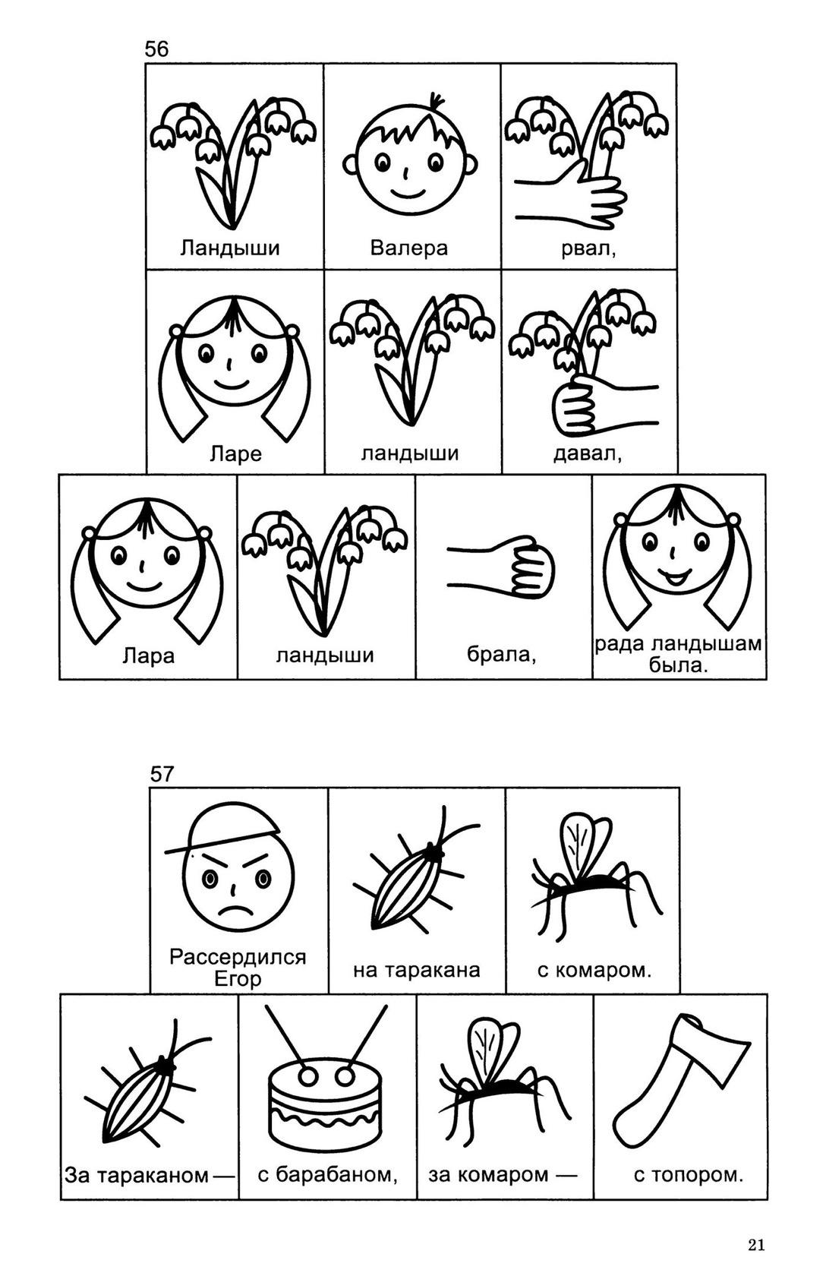 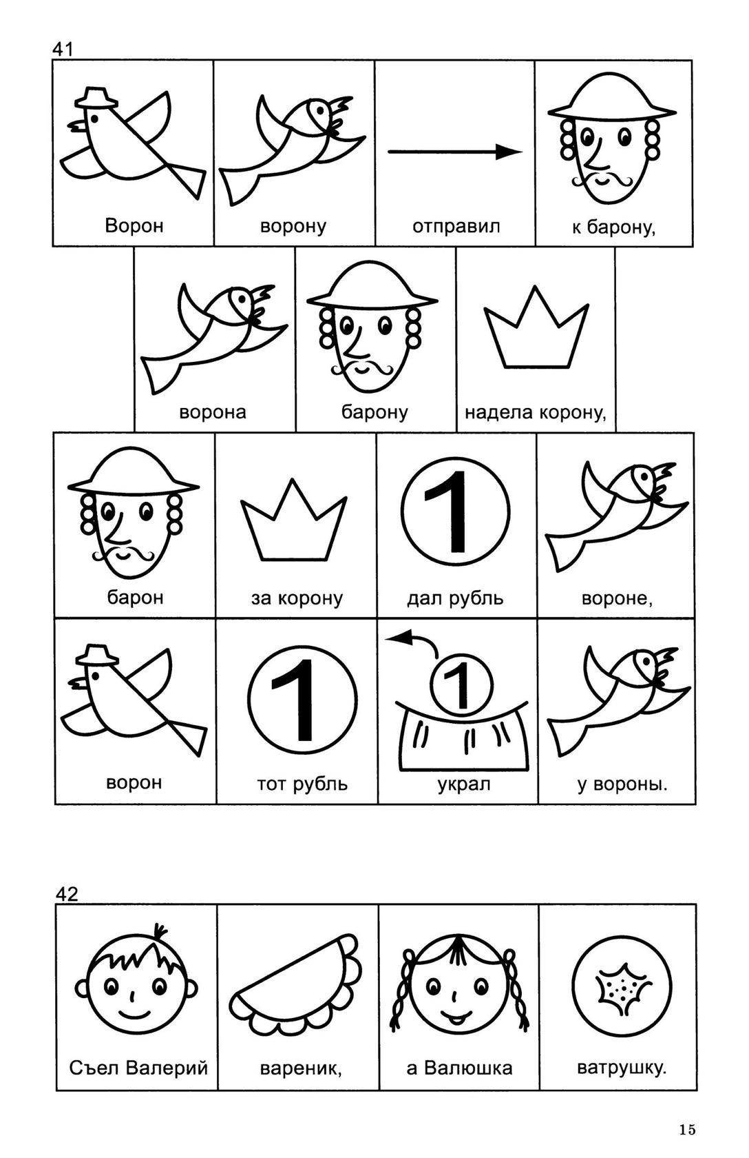

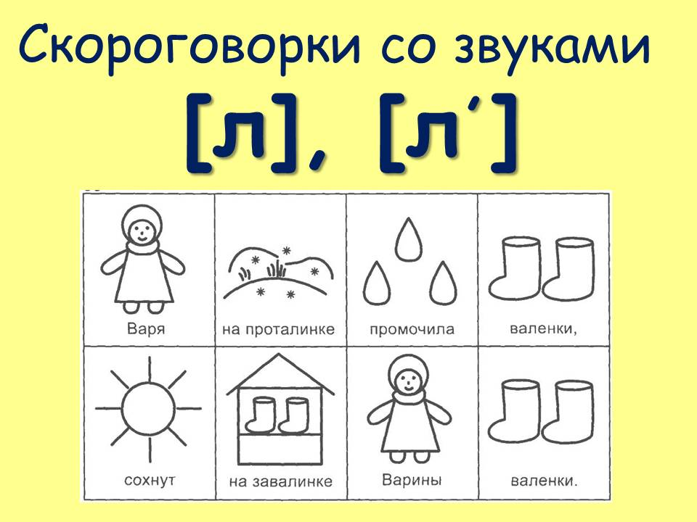

Очень нравятся детям и другие игровые приёмы, ведь скороговорки, это не только звуки, это ещё и темп, ритм, и мелодика. Любое дикционное упражнение целесообразно совмещать с упражнениями «на память физических действий» (печатная машинка, дровосек, маляр и т.п.), либо с психофизическим действием (поспорить, позвать, прогнать и т.д.).

Детям предлагается игра *"Похлопаем, потопаем, постучим".* Прохлопать руками, протопать ногами, а на координацию: закрепляем - правая, левая, например, протопать левой ногой. Можно предложить пропеть, при этом придумать свой ритм скороговорке одновременно прохлопывая и притопывая.

Варианты обыгрывания скороговорок разнообоазны: инсценирование скороговорок; чтение скороговорки с разной интонацией (весело и грустно), играем и инсценируем, создание скороговорных приветствий;

Очень нравится детям играть в игру *"Необычный доклад"*  Передать содержание этого текста при помощи знаков, схем, рисунков и отдать такую записку соседу справа, *«Выключили звук!»* по губам отгадать скороговорку.

Закрепить изученный материал можно упражнением *"Собрать диалог"***.** Практика показывает, что восстановление небольших фрагмен­тов диалога из разрезанных и перемешанных скороговорок — занятие ув­лекательное для детей. Задания можно проводить даже на трех, четырех фразах, переста­новка которых порождает как бы новую "пьесу". В этой работе школь­ники осваивают представление о том, что за каждым словом стоит своя логика, своя жизнь, свое значение.

*«Этюд на скороговорку»* или *«Инсценировка скороговорки»* в парах, группах. Проигрывание сюжета или ситуации с участием героев скороговорки. Совершенствование усвоенных навыков. Созданная игровая ситуация способствует вовлечению в условную развлекательную деятельность, обладающую большим внушающим воздействием, содержащую: изучаемые знания, умения, навыки.

Особое внимание уделяется обучению детей произносить речевой материал с той или иной интонацией: с интонацией просьбы, с  интонацией радости - прокричать радостную весть; с интонацией боли и с интонацией вопроса; с интонацией побуждения. Объявить скороговорку как будто ты президент, военный …

Такого рода упражнениях, ребята вытягивают карточку с определенной интонацией и принимают участие в Конкурсе. Их задача — прочитать скороговорку с заданной интонацией, передать настроение и характер воображаемого диктора. Например,:

• Телевизионный диктор;

• Футбольный комментатор;

• диктор справочной службы вокзала;

• Учитель русского языка на изложении;

• докладчик на торжественном собрании;

• детектив;

• Священник во время службы;

• Рядовой, докладывающий командиру;

• Провинившийся двоечник;

• Сказочник.

Очевидно, что детей в упражнениях необходимо переключать внимание или нагружать параллельным действием, или ставить перед ними творческие задачи, или устраивать соревнования и т.д. Одним словом, в речевом тренинге целесообразно работать по принципу коллективного творчества. *"Творческая лаборатория"* метод коллективного сочинения сказки с одновременным изображением происходящего (игра — рисование, сопровождающееся рассказом). Помимо того, что сказка способствует развитию речи младших школьников, она помогает развивать руки. Не случайно говориться “Когда я слушаю – узнаю, когда делаю - запоминаю”. Детям предлагается что-то сделать: вырезать, склеить, изобразить сказку схематически, показать эпизод с помощью жестов и мимики, драматизировать. Используемая серия игровых заданий, способствует формированию образного видения сюжета и персонажей произведения.

*«Пойми меня»* - о какой скороговорке идет речь. Описание наталкивающее на смысл скороговорки, описание с помощью жестов, пантомимы.

*«Скороговорная лента»*по принципу «мотальщики». Для игры – соревнования потребуется длинная лента, концы которых закреплены на двух палочках. Два игрока по сигналу ведущего начинают сматывать ленту, продвигаясь к центру. Одновременно они произносят скороговорки. Побеждает тот из участников, который смотает большой кусок ленты и при этом не собьется в проговаривании скороговорок.

Используя на итоговом этапе *метод самостоятельного поиска*, который позволяет мне, опираясь на имеющийся у учащихся багаж знаний," умений и навыков, на их индивидуальные способности, ставить перед школьниками творческую поисковую задачу, консультировать их деятельность, оценивать и использовать в учебном процессе ее результаты.

Результатом этой деятельности здесь станет схема-скороговорка, алгоритм-скороговорка, мнемодорожка-скороговорка; моделирование; ситуация «проживания»; противоречий и доказательств; ассоциаций; коммуникативные (диалоговое общение, ролевые инсценировки, игры-драматизации, сюжетно-ролевые игры, чтение наизусть, рассказывание, творческое рассказывание, заучивание наизусть, описание).

Каждый тренинг предполагает активную работу над развитием речевого аппарата и навыков общения, при этом помогаю студийцам почувствовать, что они умелые и талантливые, создаю атмосферу доброжелательности, искренности, в которой они смогут познать себя и других.

В коне года подводим итоги, обычно проводим урок - праздник *«Мастерская скороговорок».* В сценарии используем особо понравившиеся игры со скороговорками на развитие выразительности речи, словарного запаса и групповой коммуникации, где дети показывают знания и умения, приобретенные на занятиях.

Эффективность такой работы велика, поскольку игровая форма помогает учащимся не только принять и полюбить такое замечательное речевое упражнение, как скороговорка, но и научиться правильному и четкому произнесению звуков, слов русского языка, культуре общения.

С другой стороны, знание большого количества скороговорок расширяет представление учащихся о русском языке, его истории, культуре и традициях.

С третьей, систематизация приёмов, разнообразие приёмов, упражнений, наглядность, игровые моменты, систематичность в работе помогают учащимся не только развивать речь, правильное звукопроизношение, осознанность, скорость и выразительность чтения. Но и развивают воображение, внимание, память, мышление, учат ребёнка самостоятельно формулировать задания, стимулируют интерес к чтению, способствуют формированию коммуникативной культуру школьника.

Таким образом, активизируется и совершенствуется словарный запас, грамматический строй речи, звукопроизношение, навыки связной речи, темп, выразительность речи улучшается диалогическая речь. Исполняемая роль, произносимые реплики ставят ребенка перед необходимостью ясно, четко, понятно изъясняться. Дети учатся взаимодействовать друг с другом, адекватно реагировать на замечания и предложения собеседника, находить компромисс.

Итак, по результатам данной работы можно увидеть, что вовлечение детей в сценическую деятельность способствовало формированию коммуникативных навыков. Дети, которые посещали занятия, стали более раскрепощёнными, научились импровизировать, почти совсем избавились от стеснения и скованности, стали более открытыми, легкими в общении, обрели уверенность в себе, стали более общительными.

Приобретенные качества обязательно помогут им в будущем найти свое место в обществе, чувствовать себя уверенно и комфортно в любой ситуации. Анализируя представленные данные, можно смело утверждать о том, что качество выполняемой работы по данному предмету находится на оптимальном и эффективном уровнях. Стабильные показатели свидетельствуют о высокой мотивации воспитанников. Благодаря своевременному выявлению и раскрытию способностей учащихся (через тестирование уровня их подготовленности), использованию современных образовательных технологий, индивидуализации процесса обучения уровень обученности детей находится на постоянно высоком уровне.

Организация работы по формированию коммуникативных навыков  у школьников начальной школы, свидетельствует о  существенных изменениях:

* в формировании адекватной самооценки обучающихся;
* при построении межличностных отношений с одноклассниками;
* в сформированности  навыков общения;
* в понимании и  оценивании  своих эмоциональных состояний и состояний сверстников.
* в отношение к окружающим, наличие друзей  и приятелей  в классе,
* в развитии индивидуальных способностей.

|  |  |
| --- | --- |
| Используемая методика | |
| Навыки общения | Методика выявления  навыков общения «Рукавички»» (автор Г.А. Цукерман)». |
| Коммуникативные склонности | методика выявления коммуникативных склонностей обучающихся  (автор Р.В. Овчарова) |
| Самооценка | методика «Самооценка» (автор А.И. Липкин), |
| Творческая активность | методика диагностики уровня творческой активности (автор М.И. Рыжков |
| Межличностные отношения, наличие друзей | методика «социометрия», автор Якоб Морено»), |
| Эмоциональное состояние | методика «Цвето-рисуночный тест диагностика психических состояний, автор А.О. Прохоров»). |
| Индивидуальные способности | Метод наблюдения |

**Список литературы.**

1. Венгер Л.А. Что же такое способности? // Вопросы психологии.- 1994.- 1.- с.151-154.
2. Дереклеева Н. И. Развитие коммуникативной культуры учащихся на уроке и во внеклассной работе: игровые упражнения. М.: 5 за занятие, 2005. 192 с.
3. Добрович А.Б.Воспитателю о психологии и психогигиене обучения. -М.: Просвещение, 1999.-207 с.
4. Калинина Р.Р. Тренинг развития личности школьника: занятия, игры, упражнения. 2-е изд., доп. и перераб.- СПб.:Издательство "Речь", 2002. - 160с.
5. Киянченко Е.А. Учим детей общаться// Начальная школа.- 2002.- М.-с.63-68
6. Клюева Н.В., Касаткина Ю.В. Учим детей общению. – Ярославль, изд-во «Академия развития».
7. Комякова Г.В. Исправление речевых недостатков/Г.В. Комякова. — СПб: ГУКИ, — 1992.
8. Мильруд Р.П., Максимова И.Р. Современные концептуальные принципы коммуникативного воспитания. 2000. - № 4. – С. 9-15.
9. Мудрик А.В. Общение школьников. – М., «Знание», 1987. – 76 с.
10. Мыркин В.Я. Что значит общение как предмет воспитания.//Воспитание в школе, 1994. - № 1. – С. 32-35, 39.
11. Мясищев В.Н. О взаимосвязи общения, отношения и общения как проблеме общей и социальной психологии.//Социально-психологические и лингвистические характеристики форм общения. – Л., 1970. – 39 с.
12. Пассов Е.И. Коммуникативный метод воспитания. – М., «Просвещение», 1991. – 223 с.
13. Пассов Е.И. Портрет коммуникативности.//Коммуникативная методика, 2002. – № 1. – С. 50-51.
14. Рубинштейн С. Л. Основы общей психологии/С.Л. Рубинштейн. – СПб.: Питер, 2000. – 625с.
15. Смирнов С.А., Котова И.Б. Педагогика. – М., «Академия», 2000. – 329 с.
16. СмирноваЕ.О**.**Проблема общения ребенка и взрослого в работах Л.С. Выготского и М.И.Лисиной// Вопросы психологии.-1996.-№ 6.- С.76-81.
17. Эльконин Д.Б. Психология игры. М., 1978. 304 с.
18. Царькова В.Б. Какие упражнения нужны для развития умения говорить? // Коммуникативная методика, 2002. - № 2. – С. 14-17.